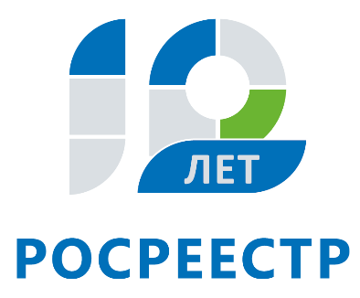
Управление Федеральной службы
государственной регистрации,
кадастра и картографии
по Иркутской области

Росреестр: В Единый реестр недвижимости внесены сведения о границах 123 населенных пунктов Иркутской области
Управление Росреестра по Иркутской области информирует, что на 1 сентября 2018 года в Едином государственном реестре недвижимости (ЕГРН) содержатся сведения о границах 546 населенных пунктов Иркутской области (35% от общего количества таких границ). С января по август 2018 года в ЕГРН внесены сведения о границах 123 населенных пунктов, большая часть которых расположена в Аларском, Качугском, Нижнеудинском, Зиминском, Иркутском, Заларинском районах. Также за это время в ЕГРН были внесены сведения о границах трех городов - Бодайбо, Железногорск-Илимского и Слюдянки.
Наличие в ЕГРН актуальных сведений позволяет обеспечить соблюдение требований законодательства при проведении кадастрового учета, что повышает защищенность имущественных прав субъектов, юридических лиц и граждан. Кроме того, актуальная информация о границах позволяет эффективно управлять территориями и земельными ресурсами регионов, а также увеличивает инвестиционную привлекательность Иркутской области.
В соответствии с целевой моделью «Постановка на кадастровый учет земельных участков и объектов недвижимого имущества», которая подготовлена в соответствии с поручениями Президента России и утверждена Правительством Российской Федерации, работа по внесению границ в ЕГРН должна быть завершена к концу 2021 года. К концу 2018 года ЕГРН должен содержать сведения о границах 37% населенных пунктов региона.
«Функция установления границ населенных пунктов возложена на региональные органы государственной власти и органы власти местного самоуправления. Администрации смежных населенных пунктов должны согласовать между собой прохождение общей границы, подготовить необходимый пакет документов и направить его в орган регистрации прав. Наличие в ЕГРН сведений о границах муниципальных образований и населенных пунктов позволяет органам власти вовлечь земельные участки в коммерческий оборот, а гражданам – беспрепятственно использовать участки согласно их целевому назначению», - говорит заместитель руководителя Управления Росреестра по Иркутской области Лариса Варфоломеева.
Сведения обо всех населенных пунктах, границы которых внесены в ЕГРН, отображаются на «Публичной кадастровой карте» Росреестра (http://pkk5.rosreestr.ru/).

Ирина Кондратьева
специалист-эксперт отдела организации, мониторинга и контроля
Управления Росреестра по Иркутской области

